МБОУ «Кысыл-Сырская средняя общеобразовательная школа»
МР «Вилюйский улус (район)
Республики Саха (Якутия).

Анализ успеваемости МБОУ
«Кысыл-Сырской средней общеобразовательной школы»
за 2016-2017 учебный год.

П. Кысыл-Сыр, 2017.

Информационная справка.
В 2016-2017 учебном году в МБОУ «Кысыл-Сырская СОШ» имеется 18 классов-комплектов: начальное образование – 8, основное образование – 8, среднее образование – 2. Обучение проводится в одну смену. В образовательном процессе используются учебные планы: БУП ФГОС – 9 классов (8 – начальное образование, с 1 по 4 классы: 3 – основное образование, 5а, 6а,б классы); БУП РС(Я) 2005г. (с изменениями) – 7 классов (основное образование – с 7 по 9-е классы, среднее образование – 10, 11 классы). Внеурочные и внеаудиторные занятия проводятся в соответствии с учебными планами.

Цели образовательной деятельности.

Миссия школы состоит в создании для потребителей гарантий качественного удовлетворения их запросов самым эффективным способом.
Миссия и вытекающая из нее цель общеобразовательной школы заключается в подготовке высокообразованных носителей духовности, нравственности, патриотизма, идей обновления на основе сохранения и приумножения региональных и российских традиций, способных к реализации своих знаний и компетенций в личной и общественной жизни, в осознанно избранной профессиональной деятельности, готовых к непрерывному самообразованию и саморазвитию.

Принципы реализации миссии школы:
- Ориентация на потребителей, что необходимо для обеспечения конкурентоспособности оказываемых образовательных услуг и способствует удовлетворению не только действительных, но и потенциальных запросов потребителей.
- Активная роль административно-управленческого аппарата, которая состоит в создании необходимых условий для обеспечения единства целей и деятельности школы в реализации ее миссии.
- Вовлечение педагогов, социальных партнеров в процесс реализации миссии школы.
- Соблюдение системного подхода в организации образовательной деятельности, в соответствии с которым образование в школе рассматривается как процесс, результат и система одновременно.
- Непрерывность процесса улучшения качества предоставляемых школой образовательных услуг, то есть отсутствие пределов улучшения деятельности школы и ее результатов.
- Реализуемость принимаемых решений.
- Построение отношений с потребителями и участниками образовательного процесса на основе партнерства.

Основные задачи школы.
  - Усиление личностной направленности образования.
  - Обновление содержания учебных программ в условиях вариативности образования и ФГОС второго поколения.
  - Совершенствование развивающей среды для учителей, учащихся и родителей.
  - Развитие системы работы школы по сохранению и укреплению нравственного и физического здоровья учащихся.
  - Социально-педагогическое обеспечение образовательного процесса.

Открытость образовательной системы. Общественное управление образовательным учреждением.

Образовательная деятельность школы освещается на сайте образовательного учреждения. На сайте в открытом доступе размещены нормативные документы, регламентирующие деятельность школы. Сайт является средством информирования общественности о мероприятиях, проводимых школой, результатах образовательной деятельности.

Анализ успеваемости.
В 2016-2017 учебном году Кысыл-Сырская СОШ показала следующие результаты успеваемости.

№ | Классы | на начало года | выбыло | прибыло | на конец года | аттестовано | успевает | перевод отложен | на второй год | хорошистов | отличников | успеваемость | качество | обученность
1. | 1а,б | 44 | 3 | 0 | 41 | 0 | 0 | 0 | 0 | 0 | 0 | 0 | 0 | 0
2. | 2а,б | 44 | 1 | 0 | 43 | 43 | 43 | 0 | 0 | 17 | 7 | 100 | 56 | 4,3
3. | 3а,б | 37 | 2 | 1 | 36 | 36 | 36 | 0 | 0 | 19 | 3 | 100 | 61 | 4,4
4. | 4а,б | 42 | 2 | 0 | 40 | 40 | 39 | 1 | 0 | 13 | 7 | 97 | 60 | 4
 | итого | 167 | 8 | 1 | 160 | 119 | 118 | 1 | 0 | 49 | 17 | 99 | 59 | 4,2
5. | 5а | 25 | 0 | 1 | 26 | 26 | 26 | 0 | 0 | 8 | 2 | 100 | 38 | 4
6. | 6а,б | 38 | 0 | 1 | 39 | 39 | 39 | 0 | 0 | 10 | 1 | 100 | 49 | 3,9
7. | 7а,б | 37 | 0 | 0 | 37 | 37 | 37 | 0 | 0 | 17 | 1 | 100 | 49 | 4
8. | 8а,б | 34 | 1 | 0 | 33 | 33 | 33 | 0 | 0 | 10 | 1 | 100 | 33 | 3,9
9. | 9а | 16 | 0 | 0 | 16 | 16 | 16 | 0 | 0 | 6 | 0 | 100 | 40 | 4
 | итого | 150 | 1 | 2 | 151 | 151 | 151 | 0 | 0 | 51 | 5 | 100 | 42 | 4
10. | 10а | 18 | 2 | 0 | 16 | 16 | 15 | 1 | 0 | 1 | 0 | 93 | 12,5 | 3,3
11 | 11а | 17 | 1 | 0 | 16 | 16 | 16 | 0 | 0 | 4 | 1 | 100 | 31 | 4,3
 |  | 35 | 3 | 0 | 32 | 32 | 31 | 1 | 0 | 5 | 1 | 97 | 18,7 | 3,8
 | Итого | 352 | 12 | 3 | 343 | 302 | 300 | 2 | 0 | 105 | 23 | 99 | 46 | 3,6

Успеваемость по школе за три года.
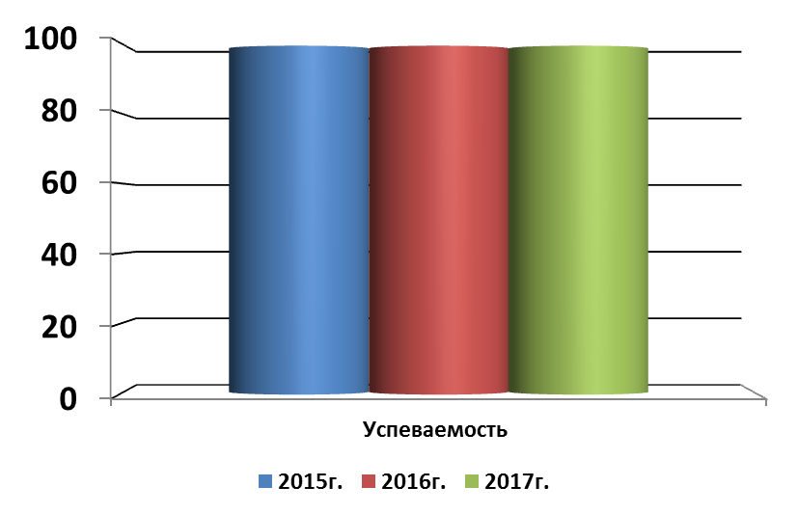
В 2016-201 учебном году в школе по итогам года два неуспевающих ученика. В начальном звене 1, в старшем звене 1. Успеваемость среднего звена 100%. Процент успеваемости по школе в целом не изменился по сравнению с прошлым учебным годом – 99%.

Качество успеваемости по школе за три года.
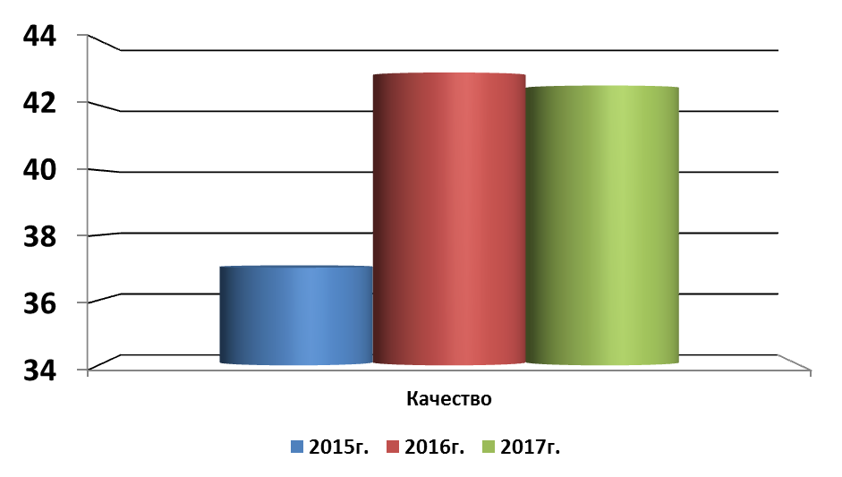
В текущем учебном году в целом по школе качество успеваемости повысилось на 0,7% – (с 43% до 46%).

Успеваемость начального звена.
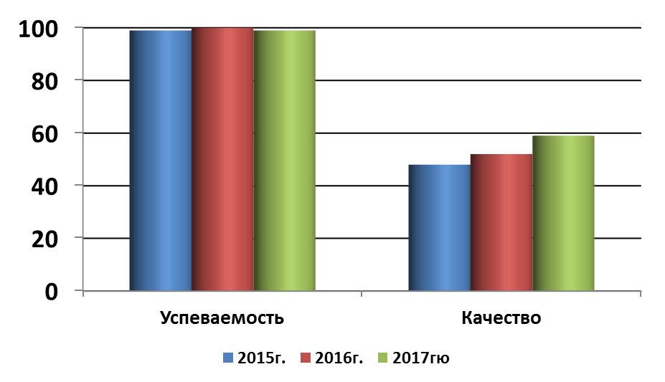
По начальному звену успеваемость составила 99%, качество выросло по сравнению с прошлым учебным годом на 7% ( с 52% до 59%).

Успеваемость среднего звена.
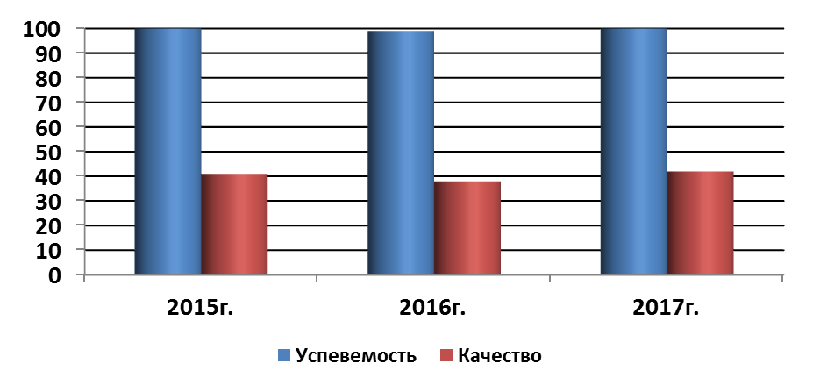
В среднем звене успеваемость составила 100%, качество увеличилось на 4% (с 38% до 42%). Большую долю педагогов среднего звена составляют молодые специалисты, пришедшие в школу в прошлом учебном году. Их мастерство растёт.

Успеваемость старшего звена.
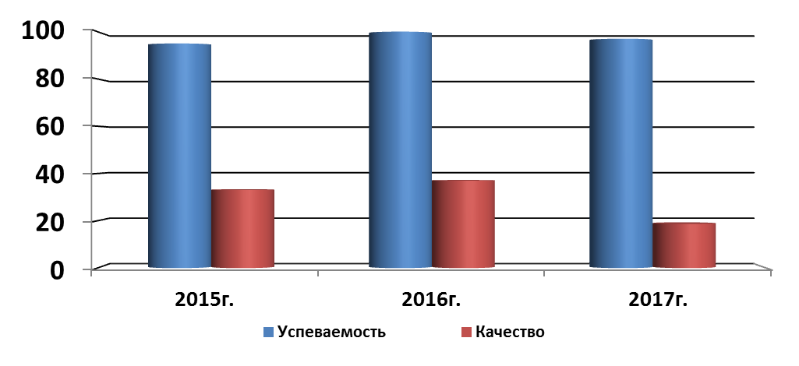
В текущем учебном году успеваемость в старшем звене 97%, и качество уменьшилось на 4% (составило18,7%).

Второгодники за 3 года.
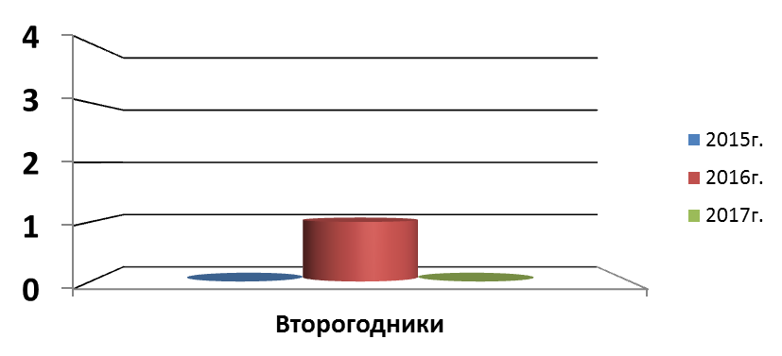
Решением педагогического совета школы все учащиеся переведены в следующий класс. Два ученика условно переведены с двойками.
Отличники за три года.
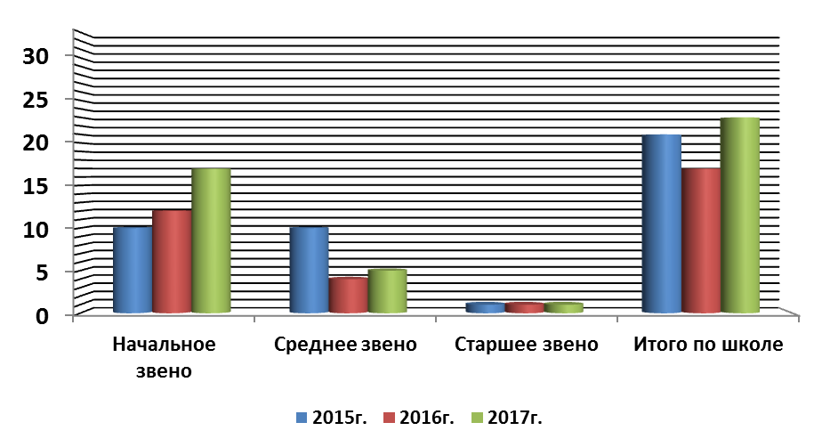
Количество отличников снизилось в среднем звене обучения на 6 человек. В текущем учебном году одна ученица 10а класса, окончившая год с отличием, выдвинута кандидатом на золотую медаль.
Хорошисты за три года.
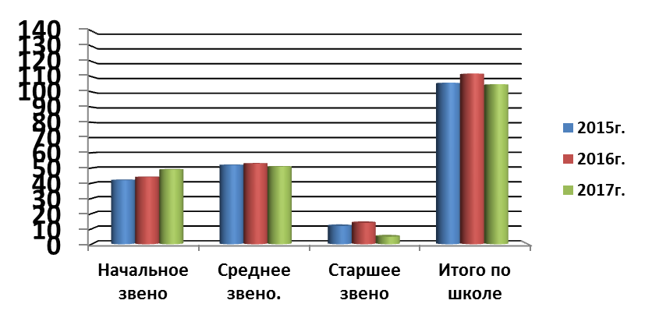
Количество учеников, которые учатся на «4» и «5», увеличилось в текущем учебном году в начальном звене обучения. В среднем и старшем звеньях обучения количество хорошистов снизилось.

